九州を一つに
～東日本に和太鼓のエネルギーを送る～

岩手県さんさ祭りのギネス記録『2,571名』に挑戦する！
『三千人太鼓』への参加のご案内

九州新幹線全線開業という、九州にとって明るい未来がスタートしたまさにその時、東日本にて発生した、未曾有の大震災から早くも3カ月が過ぎようとしています。
このたび、熊本・宮崎・鹿児島の南九州三県と、ＪＲ九州が主催となり、全国に展開する大型観光キャンペーン『デスティネーションキャンペーン』が今年10月にスタートします。そのキャンペーンのオープニングを飾るイベントが熊本城を会場として開催されることになりました。大震災の影響で特に観光面で影響を受けた九州を再度盛り上げ、九州の魅力を全国に発信することが今回のイベントの主旨です。
今回のイベントをキッカケとして、熊本県太鼓連盟では「今までにやったことのない事」にチャレンジできないかと考え、このたび『三千人太鼓』に挑戦しようという熱い思いでの開催となりました。
現在のギネス記録は岩手県の『さんさ祭り』で、記録は2,571名です。この記録を塗り替えるには、九州が一つとなり、力を合わせなければ実現できません。
また、今回の挑戦は『東日本に九州からエネルギーを送る』ということを大きな目的としています。企画段階ではございますが、岩手・福島・宮城の三県からも太鼓団体を招待することも考えています。
今回の挑戦で、日本古来の伝統文化である『太鼓』をキッカケとして九州が一つになることができれば、その大きなエネルギーを被災地をはじめ、国難に立ち向かう日本全体に発信し、人々が元気とパワーで復興そして更なる発展に進むことができると確信しております。
つきましては、イベント全盛期の10月で、しかも本番まで限られた期間しかない中、皆さまのご参加・ご協力をいただければと思い、ご案内をさせていただきます。
別紙にて大まかな開催概要をお知らせし、実際の運搬・移動・演奏方法など詳細につきましては改めて『実施計画書』としてお送りさせていただきます。
まずは実施内容についてのご賛同、そして現実的にスケジュールが可能かどうか、ご判断いただければと存じます。
何卒よろしくお願い申し上げます。

熊本県太鼓連盟・㈱ＫＫＴエンタープライズ
『三千人太鼓』実施概要

■実施日時／平成23年10月9日（日）
開催本番；午後2時～午後3時
※上記時間帯は『演奏時間』です。
※太鼓の運搬・搬入などの詳細なスケジュールは参加人数や各県
割り振りが固まり次第、計画を作成します。
※搬出作業は九州の遠い地区から順に始めます。地元熊本が最後になります。搬出終了時間に関しては極力、早めにと考えていますが午後8時を目安に考えています。

■実施会場／熊本城二の丸公園

■主 催／熊本県・宮崎県・鹿児島県・ＪＲ九州（※事務局は熊本県観光課）
■主 管／熊本県太鼓連盟
■協 力／全九州太鼓連合
■後 援／ＫＫＴ熊本県民テレビ、ＫＹＴ鹿児島読売テレビ、
ＵＭＫテレビ宮崎、ＦＢＳ福岡放送、ＴＯＳテレビ大分
サガテレビ ほか ※予定

■企画制作／ＫＫＴエンタープライズ

■事務局／●三千人太鼓開催事務局
有限会社ＥＪファクトリー 担当：斉藤、中村
ＴＥＬ096-334-3175 ※平日１０時～１８時
●熊本県太鼓連盟 担当；坂口
携帯；090-8669-6315

■実施スケジュール ※実際は多少変更になることがあります。
①6月3日（金） ■参加のご案内
②6月19日（日）■熊本県太鼓連盟 合同練習会
②6月20日（月）■実施計画書の送付（一次参加意思の確認）
③7月～９月 ■演奏曲の講習・練習期間
④8月末 ■参加マニュアルの送付（搬入・搬出・移動・など詳細資料）
⑤9月末 ■最終ミーティング
⑥10月9日（日）■開催本番

【第一次参加意思表示のお願い】
以上、今回の事業につきまして、内容及びスケジュールについて参加できるかどうかの意思表示をお願いいたします。（大枠での人数確認です。）
- 今回の意思表示が最終確定ではございません。７月初旬に案内する「実施計画書」で詳細を確認いただいてから最終の判断をいただきます。

第一次参加意思の確認

下記に必要事項をご記入いただき、ＦＡＸまたは郵送にて事務局までお送りください。

団体名 | （ 県）
代表者名
連絡先住所
連絡先電話
連絡先ＦＡＸ
連絡先メール

- 今回の企画に、 参加する ・ 参加できない
※参加にあたって疑問点や質疑事項があれば何でもご記入ください。

- 参加人数 （ ）名
- 所有太鼓数（ ）個
年齢構成 | 人数 | 太鼓内訳・大きさ | 個数
小学生以下 | 人 | 長胴太鼓・尺５寸以下 | 個
小学生 | 人 | 長胴太鼓・尺６寸以上 | 個
中学生 | 人 | 締め太鼓 | 個
高校生 | 人 | 桶胴太鼓 | 個
大学生以上 | 人 | 平太鼓・尺５寸以下 | 個
 | 人 | 平太鼓・尺６寸以上 | 個
誠にお手数ですが、状況把握のため
６月３０日（木）まで に必ずご提出をお願いします。
運搬・移動については次項をご参照ください。

ご提出先／三千人太鼓事務局（ＥＪファクトリー 担当：斉藤、中村）
ＦＡＸ：096-334-3176
郵送：〒860-0832
熊本県熊本市萩原町9-91-101
（お問い合わせ）ＴＥＬ096-334-3175 担当；斉藤、中村 ※平日１０時～１８時
搬入搬出と移動などについて（イメージ）
■太鼓の搬入搬出方法
各県・各地域に運搬用の大型トラックを配備します。
※各団体ごとの自主運搬についてはご相談させていただきます。
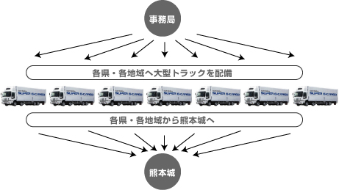
※イメージ

各県・各地域ごとに『積み込み場所』を設定します。
※最終的な太鼓数、参加団体拠点に応じて調整します。
※経費削減、作業効率化にご協力をお願いします。

■演奏者の移動方法
各県・各地域に運搬用の大型バスを配備します。
※各団体ごとの自主移動についてはご相談させていただきます。
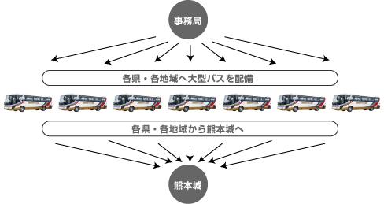

各県・各地域ごとに『乗車場所』を設定します。
※最終的な人数、参加団体拠点に応じて調整します。
※経費削減、作業効率化にご協力をお願いします。

最終的な太鼓数・人数が確定した後に、最終的な計画を作成します。

